ВУЛКАНО-ТЕКТОНИЧЕСКАЯ СТРУКТУРА ГОРЫ ОЛЕНЬЕЙ (ЦЕНТРАЛЬНО-КАМЧАТСКАЯ ДЕПРЕССИЯ) И ГЕОЛОГО-СТРУКТУРНАЯ ПОЗИЦИЯ РАСПОЛОЖЕННЫХ ВБЛИЗИ ТЕРМАЛЬНЫХ ИСТОЧНИКОВ

В.Л.Леонов

Институт вулканологии и сейсмологии ДВО РАН, Петропавловск-Камчатский, lvl@kscnet.ru

Массив г. Оленьей расположен в верховьях р. Камчатки. Большая его часть попадает в пределы южного (Быстринского) участка Центральной Камчатской депрессии [Брайцева, Мелекесцев, 1974]. Массив представляет собой единственное в этой части депрессии вулканическое образование, которое морфологически выражено обособленной, несколько вытянутой в меридиональном направлении возвышенностью, достигающей в поперечнике 10 - 12 км и имеющей абсолютные отметки высот в 900 - 1000 м (рис. 1).
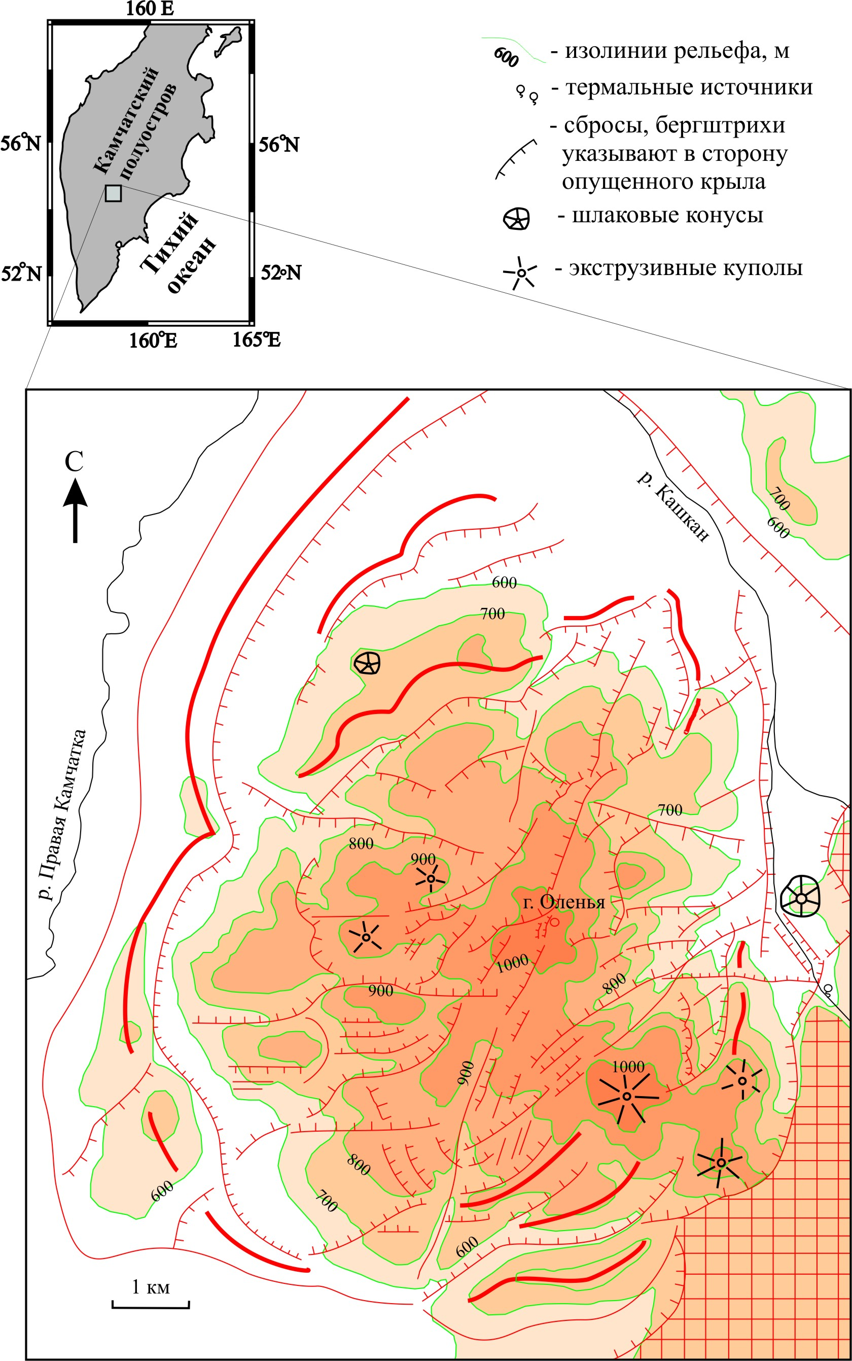

Рис. 1. Структурная схема массива г. Оленьей. Жирными линиями обозначены дуговые хребты, подчеркивающие кольцевую морфоструктуру. В юго-восточной части заштрихован поднятый блок Валагинского хребта, сложенный преимущественно породами мелового возраста.

Относительное превышение массива над окружающими долинами рек составляет 500 - 600 м. В геологическом отношении массив изучен слабо. Слагающие его породы отнесены либо к комплексу дислоцированных доверхнеплиоценовых отложений [Камчатка..., 1974, рис. 73], либо к миоцен-плиоценовой алнейской серии [Геологическая карта..., 1976], либо к базальтам эоплейстоцена [Геологическая карта…, 2005]. На рис. 1 - 3 показано местоположение массива г. Оленьей и основные комплексы пород, слагающие его. Наш интерес к этому району был обусловлен тем, что, во-первых, у восточного подножия г. Оленьей расположены Пущинские горячие источники, и, во-вторых, тем, что при предварительном дешифрировании аэрофотоснимков на этот район здесь выявилась кольцевая морфоструктура, похожая на кальдеру проседания. Таким образом, можно было предполагать наличие в районе близповерхностного магматического очага, активного до настоящего времени. Нами было проведено обследование массива г. Оленьей и составлены структурная схема и геологические разрезы на этот район. Результаты этих работ излагаются ниже.

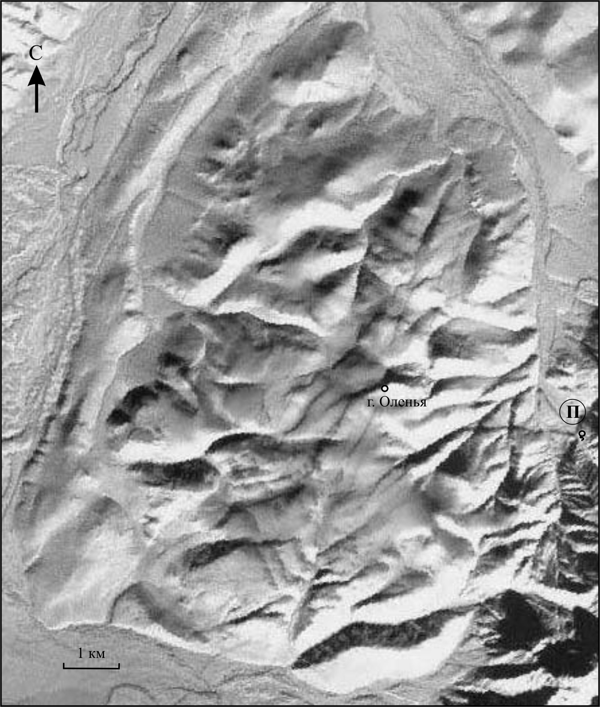

Рис. 2. Космический снимок района г. Оленьей. Буквой П в кружочке обозначен район Пущинских горячих источников.

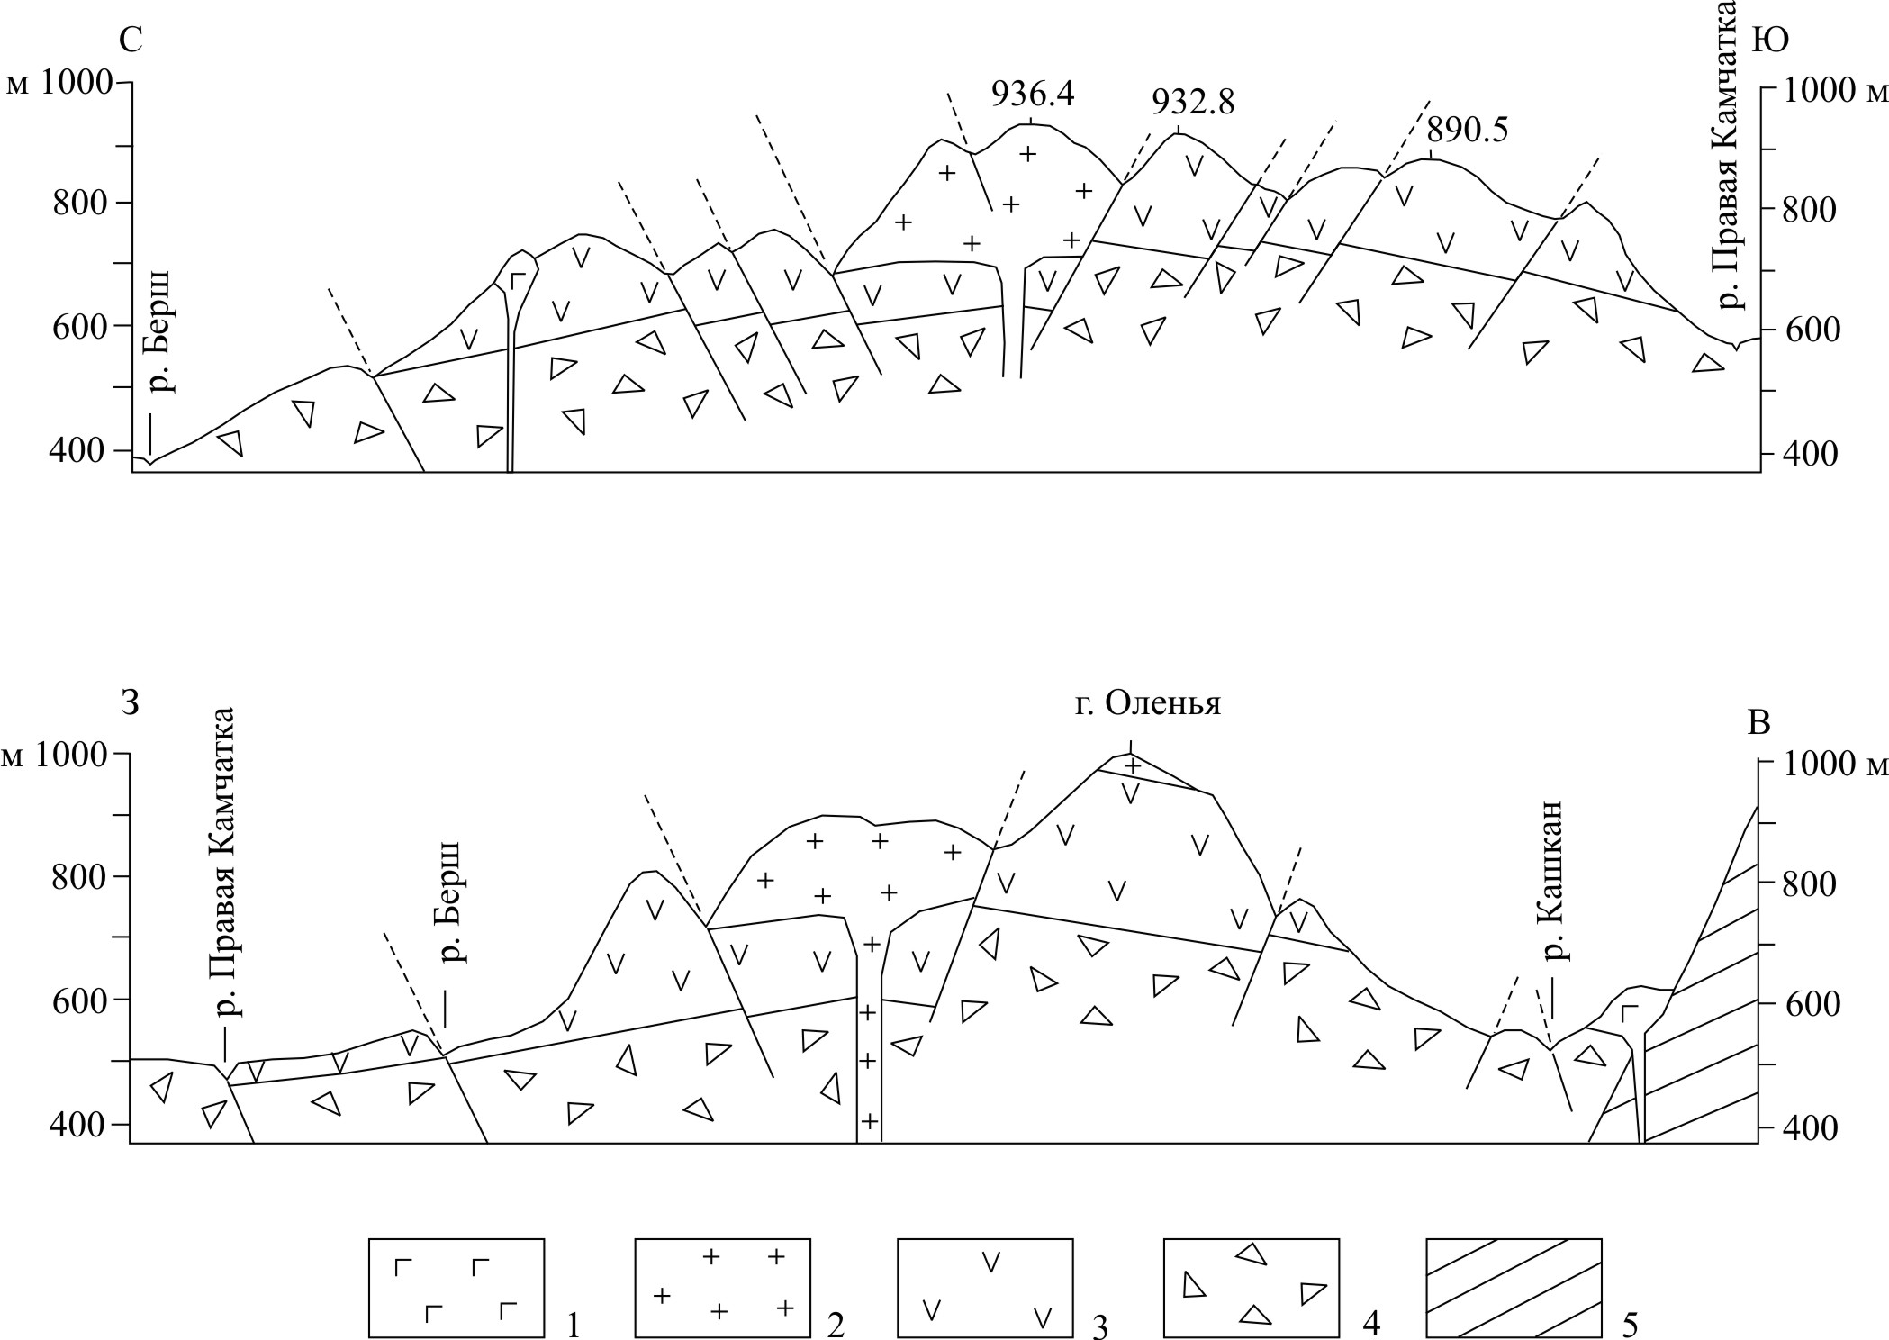

Рис. 3. Геологические разрезы через массив г. Оленьей. 1 – лавы и шлаки базальтового состава, 2 – лавы дацитового состава, 3 – лавы андезитового состава, 4 – туфобрекчии, 5 – меловые породы Валагинского хребта.

Описание геологических комплексов, слагающих массив г. Оленьей. Наиболее полный разрез отложений, слагающих массив, вскрывается по распадкам, спускающимся к востоку от вершины г. Оленьей в долину р. Кашкан. Здесь снизу вверх выходят: 1 - серые плитчатые афировые андезиты, 50-60 м; 2 - светло-коричневые шлаковые туфобрекчии (обломки стекловатых мелкопористых шлаков имеют размер в основном до 1-2 см), 2-3 м; 3 - серые, слегка сиреневые или зеленоватые плитчатые микропорфировые андезиты с гломеропорфировыми сростками, 8-10 м; 4 - черные, сильно пористые лавы, лавобрекчии андезито-базальтов, 3-4 м; 5 - серые тонко-плитчатые андезиты с крупными (до 3-4 мм) вкрапленниками пироксенов в тонкокристаллической основной массе, 50-70 м; б - светло-серые, пористые крупнопорфировые плагиоклаз-роговообманковые андезито-дациты и дациты с единичными зернами кварца и биотита, от 5-10 м до 80-100 м.
Всю юго-западную часть массива слагает монотонная толща андезитов, аналогичных описанному выше слою 5. В северной части массива под плагиоклаз-роговообманковыми андезитами и андезито-дацитами, слагающими верхнюю часть разреза, были встречены глыбовые туфобрекчии. В обломках преобладают андезиты, шлаки андезито-базальтов, мелкие (до 5-6 мм) обломки пемз. Встречаются экзотические включения - морская галька оливиновых базальтов, полноклисталлические породы, сланцы, зеленокаменно-измененные породы. Мощность туфобрекчий - 20-25 м. В основании толщи туфобрекчий был встречен небольшой выход андезитов, аналогичных описанным выше андезитам слоя 3.
Таким образом, в целом массив г. Оленьей представляет собой довольно однородный по составу слагающих его лав и пирокластики вулканический центр. В основном его постройка сложена лавами андезитов, а в заключительную стадию произошло внедрение лав андезито-дацитов и дацитов (табл.). Доля пирокластики в изученных разрезах незначительна. Туфобрекчии, встреченные в северной части массива, по-видимому, занимают обширную площадь, но их обнажения, очень небольшие, ввиду того, что они легко разрушаются, были встречены всего в двух местах. Это не позволяет в настоящее время оценить реально объем взрывных отложений. Однако, наличие в них обломков пород, слагающих, по-видимому, фундамент вулкана (сланцев, зеленокаменно-измененных пород, гранитов и т.д.) позволяет предполагать, что взрывная деятельность была достаточно мощной.

Таблица. Химические составы пород, слагающих массив г. Оленьей.

Компоненты | Номер образца
Компоненты | Л-82-13 | Л-82-16 | Л-82-24 | Л-82-23б | Л-82-27 | Л-82-28
Si0₂ | 58,16 | 59,70 | 61,78 | 64,78 | 65,92 | 67,22
Ti0₂ | 0,71 | 0,91 | 0,58 | 0,48 | 0,40 | 0,44
Аl₂0₃ | 16,20 | 17,87 | 16,95 | 16,67 | 16,73 | 16,88
Fe₂O₃ | 1,94 | 1,87 | 1,09 | 0,72 | 0,97 | 2,48
FеО | 4,42 | 3,90 | 3,47 | 2,58 | 2,55 | 0,91
МnО | 0,17 | 0,17 | 0,14 | 0,10 | 0,10 | 0,11
МgО | 5,29 | 3,90 | 4,00 | 2,00 | 1,73 | 1,10
СаО | 5,89 | 5,89 | 5,12 | 3,65 | 4,03 | 3,90
Na₂O | 3,85 | 4,28 | 4,05 | 4,43 | 4,05 | 3,71
Ka₂O | 1,30 | 1,32 | 1,41 | 1,80 | 1,74 | 2,04
Н₂O- | 0,80 | 0,41 | 0,74 | 0,80 | 0,68 | 1,10
Н₂O+ | не обн. | не обн. | не обн. | 1,03 | не обн. | 0,55
P₂O₅ | 0,07 | 0,11 | 0,07 | 0,05 | 0,06 | 0,04
п.п.п. | 1,62 |  | 0,22 | 0,99 | 1,12
SO₃ |  |  | 0.16
Сумма | 100,42 | 100,33 | 99,78 | 100,08 | 100,08 | 100,48

Примечание. Анализы выполнены в ЦХЛ Института вулканологии ДВО РАН. Аналитик Г.П.Новоселецкая. п.п.п. – потери при прокаливании.

Верхнюю часть разреза на массиве г. Оленьей слагают, как уже отмечалось, светло-серые, плагиоклаз-роговобманковые андезито-дациты и дациты, которые образуют ряд экструзивных куполов и связанных с ними коротких лавовых потоков. Обычно куполы выражены морфологически в виде обособленных вершин (выс. 906,4; 918,8; 958; 1096 м и т.д.) или же образуют пологие платообразные возвышенности. Диаметр их изменяется от 1 до 2,5-3 км, высота - от 100 до 150-170 м. Лавы, слагающие экструзии, сливаются между собой, образуя единое поле несколько вытянутое в северо-западном направлении (рис. 2). В целом же, экструзии занимают центральную часть массива. Заканчивая описание геологических комплексов, слагающих массив г. Оленьей, необходимо отметить, что краевые части массива в настоящее время изучены еще слабо. На большей части они не имеют обнажений. У восточного края массива на берегу р. Кашкан выходят измененные лавы андезитового состава.
Разрывные нарушения массива г. Оленьей. Предварительное изучение аэрофотоснимков на описываемый район показало, что он рассечён множеством разрывных нарушений разного масштаба и направлений, по многим из которых произошли вертикальные смещения в десятки метров. Кроме линейных разрывных нарушений район рассекают также многочисленные дуговые разрывы, которые формируют изометричную субкольцевую структуру диаметром около 10-12 км. Полевые работы позволили проследить взаимоотношение разрывных нарушений друг с другом, описать их морфологию и особенности перемещений вдоль них. Мы выделяем в районе следующие основные группы разрывных нарушений, различающихся по простиранию: северо-восточные, северо-западные, широтные, субмеридиональные и дуговые.
Северо-восточные разрывные нарушения проявлены в районе наиболее ярко. Они относятся к системе сбросов западной границы Восточно-Камчатского хребта (Передовому фасу). К северо-востоку и к юго-западу от массива г. Оленьей по этим разломам происходит погружение северо-западного крыла с амплитудой в сотни метров (рис. 1, 2). В пределах массива разрывные нарушения северо-восточного простирания также в основном имеют характер сбросов с опущенным северо-западным крылом, но амплитуда перемещения по ним значительно меньше. Обычно она составляет первые метры и лишь у подножия г. Оленьей, к северо-западу от неё, амплитуда вертикальных перемещений достигает 50-60 м. Отдельные сбросы в этой части имеют протяженность до 4 км. В целом, нарушения северо-восточного простирания группируются в полосы, пересекающие весь массив и отстоящие друг от друга на расстояние в 1-2 км (рис. 2).
Северо-западные разрывные нарушения, выражены в районе значительно слабее, чем северо-восточные. Заметную роль они играют лишь в более древних отложениях мелового возраста, обнажающихся с восточной и юго-восточной сторон от массива г. Оленьей. Здесь картируются многочисленные разрывные нарушения северо-западного простирания, большая часть которых является сбросами с опущенным северо-восточным крылом. Один из таких сбросов, проходит через район Пущинских горячих источников. Общая протяженность этого разлома около 10 км. Многочисленные более мелкие (длиной 0,5-1 км) разрывные нарушения северо-западного простирания восстанавливаются в юго-западной части массива г. Оленьей. Здесь они также в основном являются сбросами с ощущенным северо-восточным крылом.
Широтные разрывные нарушения проявлены широко по всему массиву и, особенно, в его центральной части. Они отчетливо выражены в рельефе. Большая часть из них является сбросами. Амплитуда вертикального перемещения составляет от первых метров до 5-10 м, иногда достигая 50 м и более. В местах широкого развития этих разломов создается клавишное строение рельефа. Наклон сместителя у разломов меняется таким образом, что в центре района формируется отчетливо выраженный грабен (рис. 2). Необходимо отметить, что широтные разломы наиболее хорошо проявлены на площади развития лав андезитов, слагающих основание массива г. Оленьей, и значительно слабее проявлены на площади развития лав андезито-дацитов, слагающих вершинные части массива.
Субмеридиональные (ССВ 20-30°) разрывные нарушения развиты в центральной части массива г. Оленьей, пересекая его полосой шириной 1-1,5 км и длиной до 10 км. В этой полосе проявлено множество разрывных нарушений, большая часть которых является сбросами с опущенным западным крылом. Отдельные разломы имеют волнистое простирание и достигают в длину 1-2 км. Амплитуда вертикального перемещения по разломам составляет первые метры, в отдельных случаях достигая 5-10 м. Разломы отчетливо выражены в рельефе, уступы сбросов можно проследить на большие расстояния. В северо-восточной части массива по субмеридиональному сбросу смещены аллювиальные отложения, заполняющие грабенообразную долину ручья. Всё описанное свидетельствует о том, что субмеридиональные разломы являются одними из наиболее молодых в районе.
Дуговые разрывные нарушения широко проявлены по обрамлению массива г. Оленьей. Они формируют субкольцевую структуру с внешним диаметром около 12 км. Наиболее отчетливо дуговые разломы проявлены с юго-восточной и с западной стороны структуры. Длина отдельных разломов составляет 2-3 км. У юго-восточного края структуры они образуют как бы ряд чешуй, соприкасающихся друг с другом и погружающихся к северо-западу. Вдоль западного, восточного и северо-восточного краев структуры по серии дуговых разломов произошло погружение центральной части массива г. Оленьей и образовались уступы высотой 50-100 м и более. Таким образом, по дуговым разломам здесь вероятны вертикальные смещения с амплитудой до 100 м. Кроме того, в центральной части массива г. Оленьей фиксируются также дуговые разломы, обрамляющие структуры меньшего диаметра (2-3 км), которые связаны, по-видимому, с отдельными экструзивными образованиями.
Кроме описанных разрывных нарушений на массиве г. Оленьей распространены также нарушения меридионального и субширотного простирания, которые имеют меньшее распространение. В целом же отмеченные системы нарушений образуют сложный рисунок и разбивают породы на ряд мелких блоков или клиньев. Раздробленность пород в районе настолько высокая, что в привершинной части массива все долины ручьев и бессточные котловины - сухие. Вода, по-видимому, по многочисленным трещинам проникает в глубокие части структуры и появляется на поверхности лишь в глубоких врезах по её периферии.
Заключение. Описанные особенности строения массива г. Оленьей и его окружения показывают, что массив представляет собой обособленное вулканическое образование, сложенное в основном лавами андезитового состава. В заключительную стадию деятельности вулкана в его центральной части произошло внедрение экструзий андезито-дацитового и дацитового состава. Относительно возраста вулкана мы в настоящее время имеем лишь косвенные данные. То, что он расположен на стыке Восточно-Камчатского хребта и Центрально-Камчатской депрессии и не затронут обрушениями, произошедшими вдоль Передового фаса Восточно-Камчатского хребта, свидетельствует о том, что возраст вулкана, скорее всего среднечетвертичный. Внедрение экструзий, завершивших деятельность вулкана, могло происходить в верхнечетвертичное время. К этому же времени, по-видимому, относится формирование субкольцевой структуры в районе, которая была связана с просадками, захватившими центральную часть вулканической постройки. Наличие субкольцевой просадки и экструзий предполагает существование в недрах района в период их образования близповерхностного магматического очага кислого состава. Верхняя кромка очага была расположена, вероятно, на глубине не более 2 - 3 км (рис. 4). Наличие магматического очага и крупных сбросов, расположенных вдоль юго-восточной границы вулкана на стыке его с Валагинским хребтом, определили позицию Пущинских горячих источников, которые свидетельствуют о продолжающейся активности недр и позволяют рассматривать массив г. Оленьей, как район, перспективный в отношении поиска здесь термальных вод.
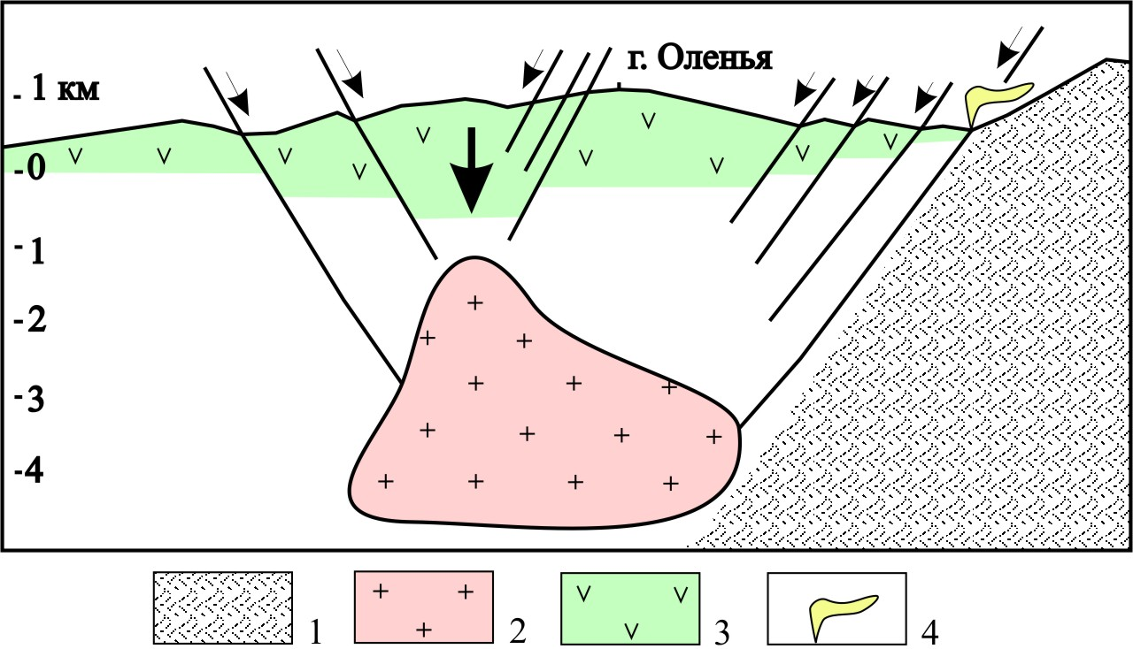

Рис. 4. Схема глубинного строения массива г. Оленьей. 1 – меловые породы Валагинского хребта, 2 – магматический очаг (в настоящее время закристаллизованный), 3 – породы вулкана г. Оленьей, 4 – Пущинские горячие источники.

Работа выполнена при финансовой поддержке проекта РФФИ № 05-05-64730, проекта ДВО РАН 05-III-А-08-068, ФЦНТП, тема РИ-112/001/497.

Список литературы

Брайцева О.А., Мелекесцев И.В. Аккумулятивные равнины Центральной Камчатской депрессии // Камчатка, Курильские и Командорские острова. М.: Наука, 1974. С. 234-250.
Геологическая карта Камчатской области. Масштаб 1:1500000. 1976.
Геологическая карта и карта полезных ископаемых Камчатской области и Корякского автономного округа. Масштаб 1:1500000. 2005.
Камчатка, Курильские и Командорские острова. М.: Наука, 1974. 440 с.

